1. **A FORMA DE CÁLCULO DO SISTEMA OBEDECE O MANUAL DO ESOCIAL**

O valor devido pela empresa a título de INSS é calculado pelo eSocial, com base nas informações enviadas no evento S-1200 (base de cálculo).

Como o valor é calculado pelo eSocial, o valor de INSS descontado pela empresa é desprezado. Desta forma, existe uma obrigatoriedade de que o sistema calcule exatamente da mesma forma como o eSocial calcula.

No leiaute S-5001 está exposta a forma de cálculo do eSocial:

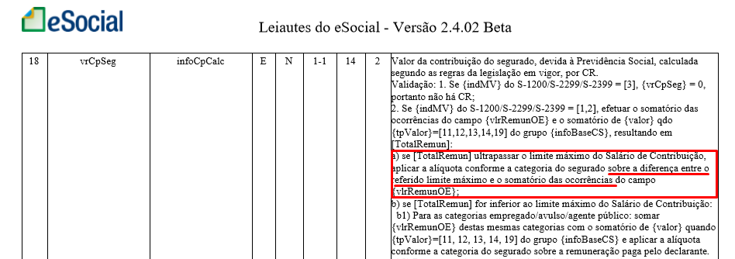

Ou seja, para casos onde o total das remunerações ultrapassa o teto, precisamos efetuar o seguinte cálculo:

Total da remuneração = R$ 6000,00 (R$ 30000,00 na empresa A e R$ 3000,00 na empresa B)

Limite máximo = R$ 5645,80

Fórmula indicada no leiaute S-5001:

*Limite máximo (-) vlrRemunOE (valor da remuneração em outra empresa) = Base*

*Base * alíquota = INSS devido*

Aplicando:

*R$ 5645,80 (-) R$ 3000,00 = R$ 2645,80*

*R$ 2645,80 * 11% =* ***R$ 291,03***

1. **SUGESTÃO PARA QUE A TRIBUTAÇÃO OCORRA INTEGRALMENTE NA 1ª EMPRESA:**

Se o cliente entende que a empresa atual é a primeira, deverá informar o valor em Lançamentos / Bases somente até o teto máximo, ou deixar de informar, se a alíquota devida na empresa atual já for a correta pela soma das remunerações.

Exemplo de como será gerado o XML caso seja informada somente a diferença até o teto máximo, onde na primeira empresa o salário seja de R$ 3000,00:

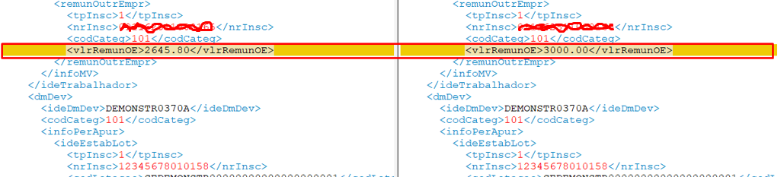

Sabemos que a informação levada no XML será diferente, mas para o eSocial não terá impacto, a informação extraída do campo “vlrRemunOE” é o valor efetivamente utilizado para o cálculo, ou seja, até o limite máximo do salário de contribuição, conforme determina o leiaute S-1200:

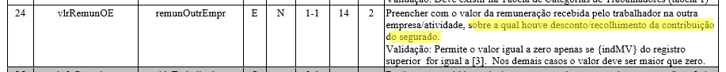

Ratificando também, que este campo é de preenchimento obrigatório apenas para que o eSocial consiga compor o valor devido de INSS, se na sua empresa você já recolhe sobre a alíquota correta, você não teria obrigatoriedade de informar a remuneração de outras empresas no campo vlrRemunOE, pois seu valor descontado de INSS irá fechar 100% com o valor da sua base. Neste caso, fica apenas a obrigatoriedade da empresa B informar o valor de outros vínculos, para que a base de INSS dela seja compatível com o valor descontado.

O campo “vlrRemunOE” (que é originado da tela de lançamento de bases de INSS), só deve obrigatoriamente ser informado se afetou o desconto de INSS (se meu valor descontado não fecha com minha base).